Insygnia koronne, czyli elementy, konieczne do odbycia się koronacji
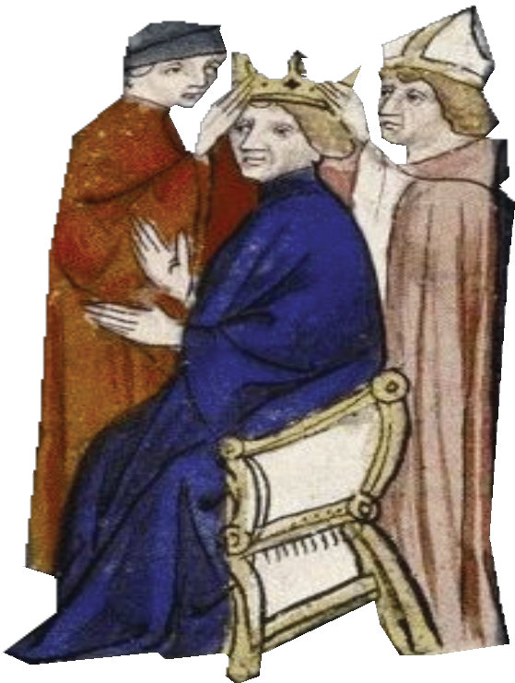
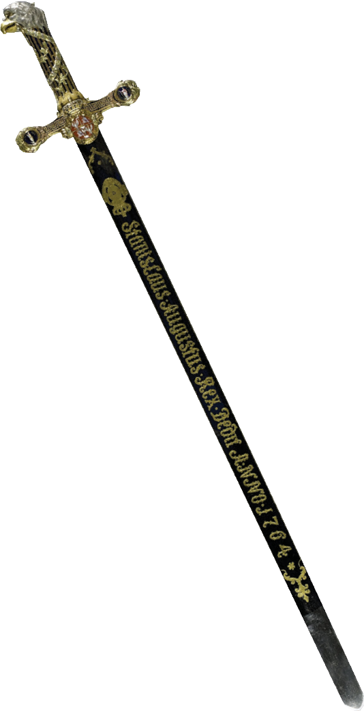
i tym samym przejęcia pieczy nad państwem.

Auć!
Ostrożnie z tym żelastwem

Symbolizowały władzę, bogactwo i majestat władcy.

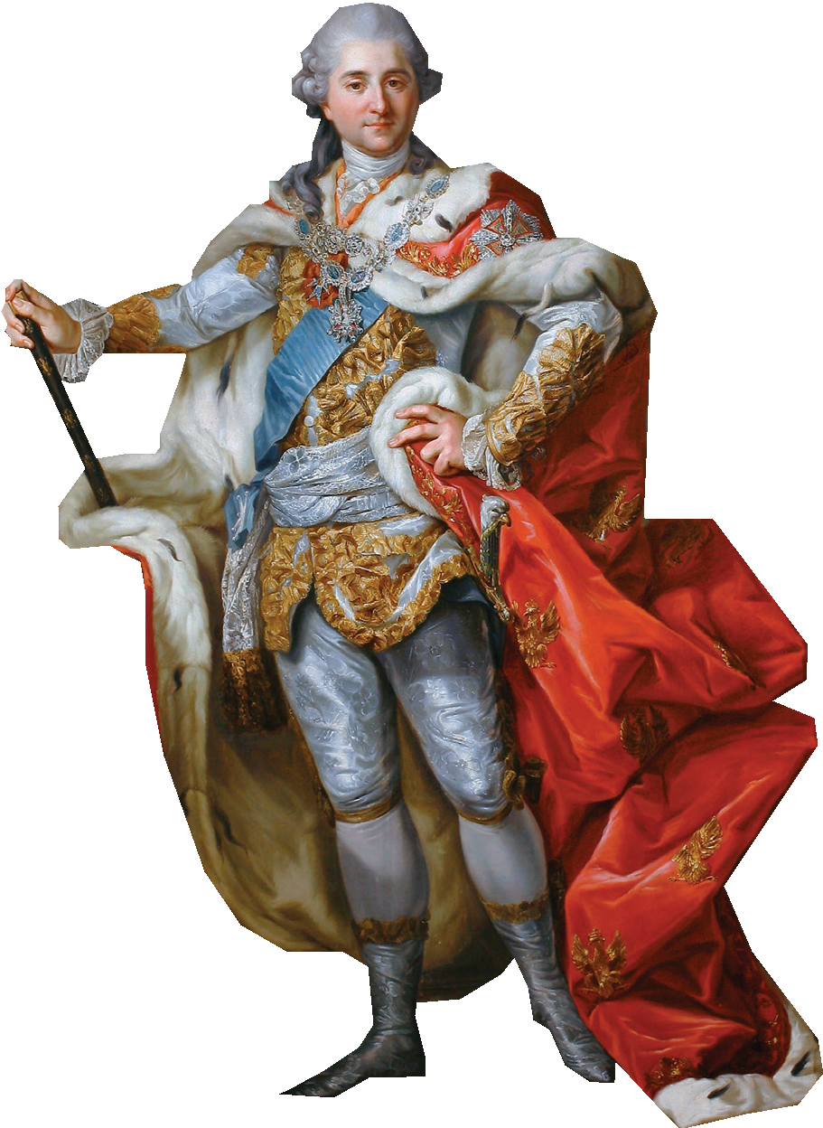
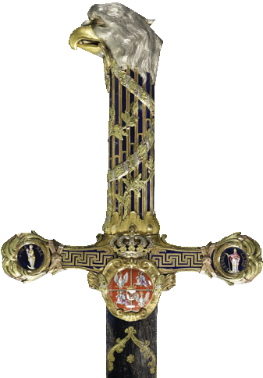
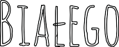
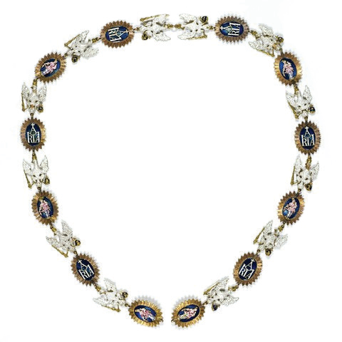
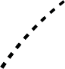

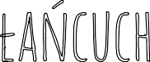
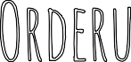

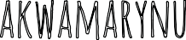
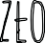

Zagadka! Nie ma pewności czy to faktycznie berło, ponieważ, biorąc pod uwagę materiał, z którego zostało wykonane, wskazywałby na to, że jest wyjątkowo późne.

( )

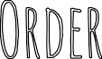
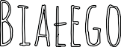
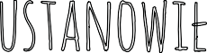
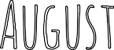
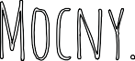

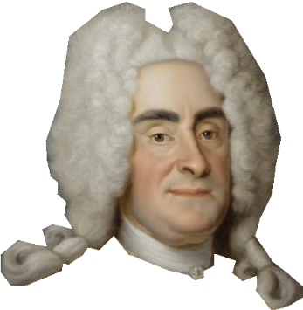
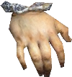
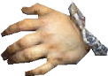
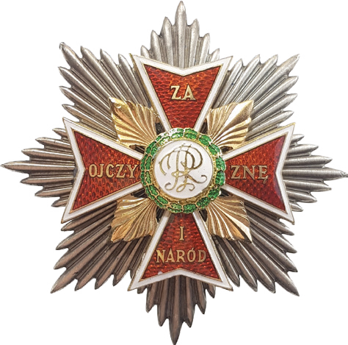
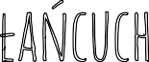
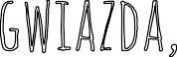
Szałowy fryz to nie wszystko!

Jego insygnia to:
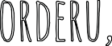

Pierwotna dewiza orderu była napisana w języku łacińskim i brzmiała:

a obecna:

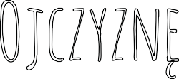
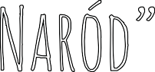

Order nadawany jest aż do dziś przez prezydenta Rzeczypospolitej.

